无线通信发展史及基础知识
- 无线通信发展史
通信技术是支撑现代社会发展最为基础的技术，通信就是传递信息。最早的通信有最古老的书信通信、烽火台传信等。而当今的通信手段更为多样化，电话、电子邮件、即时通信（微信）、手机等。
数千年来，不管是君王或将军，都需要一套很有效率的通讯模式来治理国家、指挥军队。他们当然也深知万一信息落入不当人士手里，让敌国窥知机密，或让反对势力获取关键信息时，所会产生的严重后果。掌握5G技术的华为站在通信的制高点，也是华为一直被美国打压的原因。
控制信息通流是保持社会稳定的一种手段。历来通信手段都是从军用开始，然后再延伸到民用。
从最初的结绳记事，到文字的发明，都是为了记录信息，而文字载体的发明更多是出于人类的频繁交流，所以文字载体发明路径是越来越轻便。
人类最初的迁徙社会，哪里有食物就迁徙到哪儿，此时这种采集社会最大的特征就是人类没有多余的家当，没有贮藏食物的需求。文字也不是必须的。但随着领土的扩张，掌权者要维持领土不丢失，就需要更为高效的通信手段，如何让远方的守军收到指示就显得迫在眉睫了。
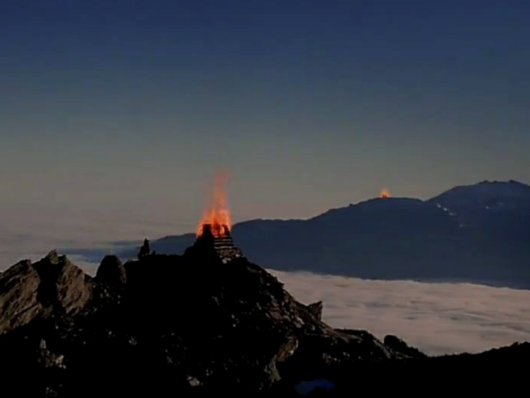
图1 指环王中的烽火台
最早有中国的烽火台，当最临近敌人的烽火台守候部队发现敌情，守兵会点着狼烟。古人用“狼烟四起”来形容到处都在爆发战争，说明国家危机，百姓要遭殃！这种通信的弊端是，只能显示两种状态，“有”或“无”敌情。
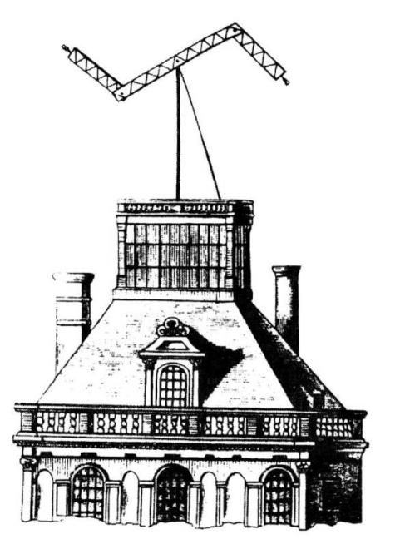
图2 沙普发明的信号塔示意图
再到16世纪法国的克洛德ˑ沙普发明的信号塔，沙普制作的信号塔主要是通过视觉，从一座信号塔向另一座视觉范围内的信号塔发送信号。和烽火台有异曲同工之处，而信号塔通过在横梁两端安装两个巨大悬臂，分别由缆索操纵，悬臂可以形成七个角度，相邻之间相差四十五度，单次可以传输98种信息。1799 年拿破仑政变成功后，通过信号塔向全国各地发送了一条信息“巴黎无事，良民皆安”。
信号塔相对于烽火台，信息容量得到了提升；但不到半个世纪，沙普信号塔网络却销声匿迹了，被电报完全取代。在电报以前包括信件、烽火台、信号塔等都极容易受到天气的影响，而且传递信息很容易被中断或解读错误等问题。在军事领域，一个错误信息带来的后果是不堪设想的。
电报在远距离通信领域跨出巨大一步，可使军事命令迅速传达下去，给传媒业带来最新的消息，提供宝贵的商业信息，让遥遥相隔的公司可以进行实时交易等，这可是人类信息史上划时代的发明。
- 无线通信基础
人类的通信随着电报的发明，一直在努力提升信号传输速度和容量。从早期的模拟调制仅有2种符号（symbol）来区分0或1，到如今的数字调制，例如QAM则有更多的符号，每个符号都有相应的相位和幅度值。
表1 无线通信的调制技术和采用示例
代表性的调制技术 | 采用示例
模拟
AM (Amplitude modulation)  调幅 | 无线电(中波广播、短波广播)
FM (Frequency modulation)  调频 | 无线电(社区广播)第1代手机
数字
ASK (Amplitude shift keying)  幅移键控调制 | RFID远程无钥匙进入
PSK (Frequency shift keying)  频移键控调制 | RFID远程无钥匙进入  Wi-SUN
PSK (Phase shift keying)  相移键控调制 | 地面数字播放  BS播放  第2/3/3.5代手机  WiGig (IEEE 802.11ad)  Zigbee  Wi-SUN
APSK (Amplitude phase shift keying)  幅相键控调制 | BS8K播放  BS4K播放
SS (Spread spectrum)  扩展频谱调制 | DS(Direct Sequence) | 第3代手机  Wi-Fi(IEEE 802.11b/11g)  WiGig(IEEE 802.11ad)  Zigbee
SS (Spread spectrum)  扩展频谱调制 | FH (Frequency Hopping) | Bluetooth
SS (Spread spectrum)  扩展频谱调制 | Chirp | LoRa WAN(LPWA)
QAM (Quadrature amplitude modulation)  正交振幅调制/正交相位调制 | 地面数字播放  第4代/第5代手机  WiGig (IEEE 802.11ad)
UWB (Ultra wideband)  超宽带调制 | 智能手机的位置检测
OFDM (Orthogonal frequency-division multiplexing)  正交频分复用调制 | 地面数字播放  第4代/第5代手机  Wi-Fi (IEEE 802.11b/11g)  Wi-Fi 4 (IEEE 802.11n)  Wi-Fi 5 (IEEE 802.11ac)  Wi-Fi 6 (IEEE 802.11ax)  Wi Gig (IEEE 802.11ad)  Wi-SUN  LTE-M/LTE-Cat.M1(LPWA)  NB-IoT(LPWA)

以16-QAM为例，通过QAM调制可得到16个不同的波形，分别代表0000，0001....这也意味着一共有16种符号，一个符号可以传递4 bit信息。
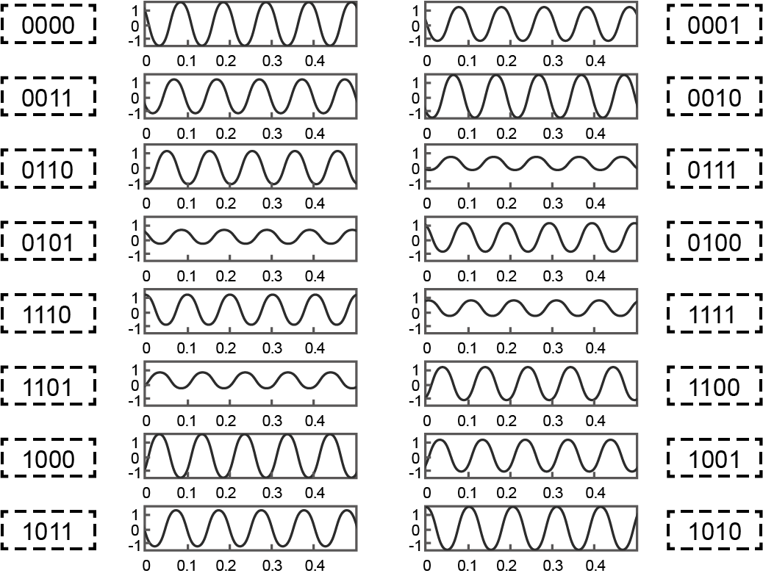
图3 16-QAM示意图
- QAM的星座图
在数字信号调制中，星座图通常用于表示QAM调制二维图形。星座图相对于IQ调制而言，将数据调制信息映射到极坐标中，这些信息包含了信号的幅度信息和相位信息。
星座图上的每一个点，都表示一个符号。该点I轴和Q轴的分量分别代表着正交的载波上的幅度调整。该点到原点的距离A就是调制后的幅度，夹角φ就是调制后的相位。
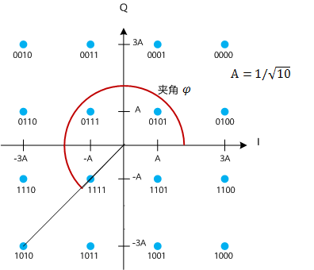
图4 QAM的星座图
而星座图上点的数量，决定了每个符号传输的比特数。例如：
- 256-QAM，256是2的8次方，每个符号能传输8bit的数据。
- 1024-QAM，1024是2的10次方，每个符号能传输10bit的数据。
因此，作为比256-QAM更高阶的1024-QAM，数据传输的峰值速率进一步提高25%。
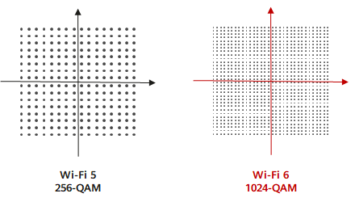
图5 WiFi 6 1024-QAM
- 噪声与干扰对QAM的影响
尽管较高阶的调制速率能够为无线电通信系统提供更快的数据速率和更高水平的频谱效率，但这是有代价的。较高阶的调制方案对噪声和干扰的适应性要差得多。
因为发送一个符号所用的载波频宽是固定的，发送时长也是一定的，较高阶意味着两个符号之间差异就越小。这不仅对接收双方的器件要求很高，而且对环境的要求也很高。也就是说，如果环境过于恶劣，终端将无法使用高阶的QAM模式通信，只能使用较低阶次的调制模式。
- 测试应用
普尚SP900系列信号分析仪可支持最新的无线通信标准信号，如5G NR、WLAN、Bluetooth的信号解调分析，2/3/4/5G，数字调制解调分析等。SP206V信号发生器支持生成更准确的信号来激励器件和系统，可输出2/3/4/5G，矢量信号，以及BPSK、QAM等，是进口高端信号发生器的首选替代方案。

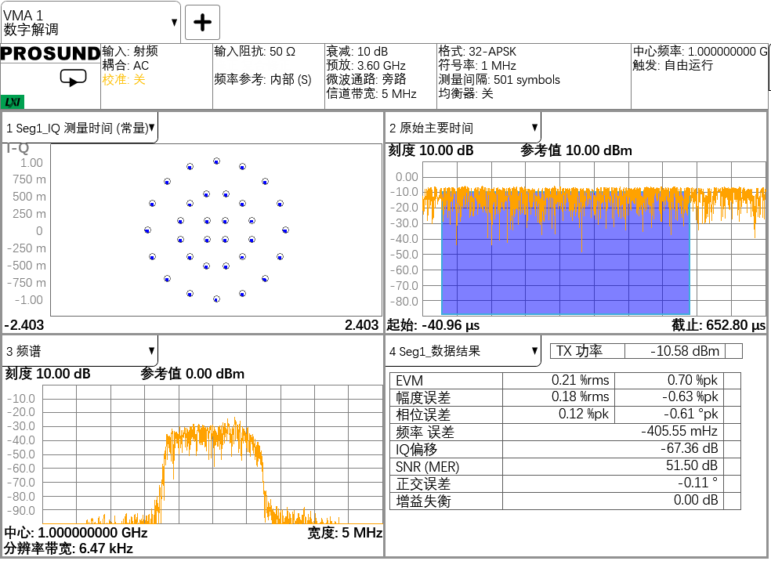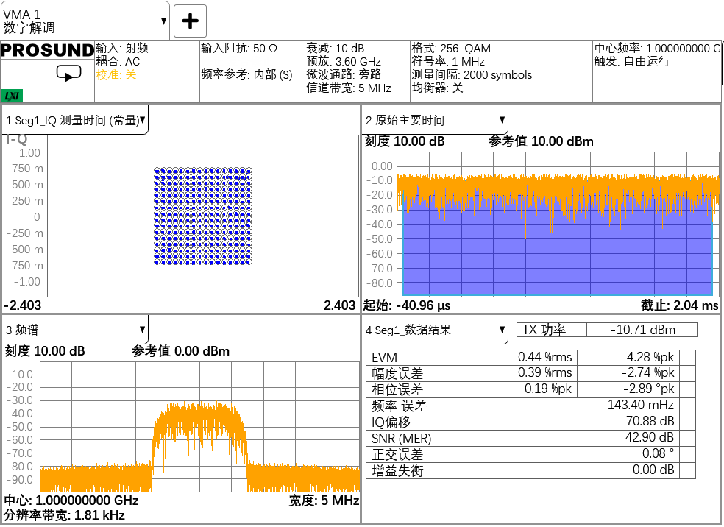
图6 典型的数字调制信号解调分析：32APSK调制分析(左图)，256QAM调制分析(右图)

